МЕРЫ ПОЖАРНОЙ БЕЗОПАСНОСТИ ПРИ КУРЕНИИ
АДМИНИСТРАЦИЯ ДУГИНСКОГО СЕЛЬСКОГО ПОСЕЛЕНИЯ

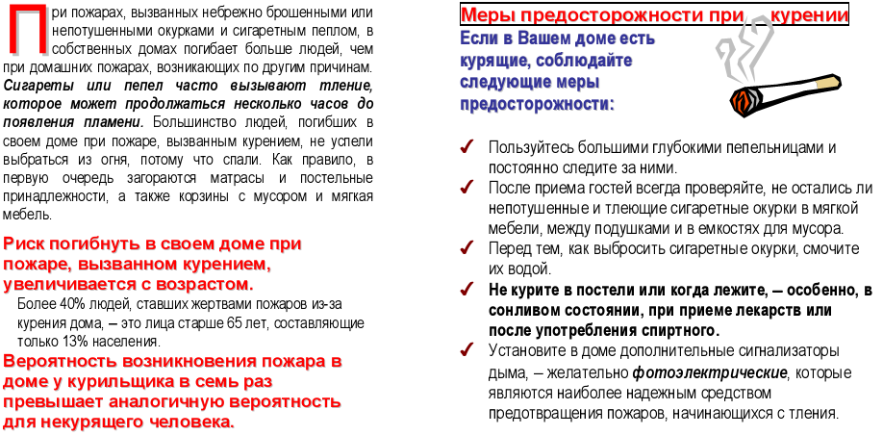
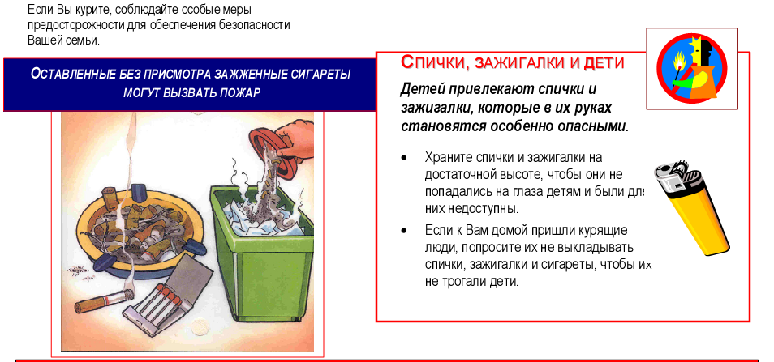
УСТАНОВИТЕ АВТОНОМНЫЙ ПОЖАРНЫЙ ИЗВЕЩАТЕЛЬ | УСТАНОВИТЕ АВТОНОМНЫЙ ПОЖАРНЫЙ ИЗВЕЩАТЕЛЬ | УСТАНОВИТЕ АВТОНОМНЫЙ ПОЖАРНЫЙ ИЗВЕЩАТЕЛЬ

Администрация Дугинского сельского поселения

ВАША БЕЗОПАСНОСТЬ – НАША ЗАБОТА

